香河县自然资源和规划局

关于香河县安平镇镇区南部、103国道东侧地块控制性详细规划的公示

按照香河县人民政府工作安排，为保障公众在规划编制、实施过程中的知情权、参与权和监督权，推进政府公开和依法行政，提高规划的科学性、可行性和可操作性，现将香河县安平镇镇区南部、103国道东侧地块控制性详细规划进行公示。

一、公示内容

（1）项目名称：《香河县安平镇镇区南部、103国道东侧地块控制性详细规划》。

（2）规划范围：规划地块位于香河县安平镇镇区南部、103国道东侧；规划范围北至西纬八路，东、西、南至规划边界，总用地面积约为6.35公顷。

（3）规划内容：本次规划地块用地性质为二类城镇住宅用地（070102），用地面积约为6.35公顷。
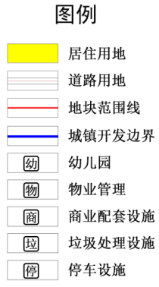

二、公示方式

香河政府信息公开平台、香河县自然资源和规划局微信公众号和地块现场公示。

三、公示时间

自发布之日起30日。

四、反馈方式

公示期间，若有意见，请直接向我局提交书面反馈意见，于公示期间送至香河县自然资源和规划局，直接向我局反馈意见的个人，应签署真实姓名、住址及联系方式；反馈意见的单位应加盖单位公章，注明联系人及联系方式，逾期不提交的，视为没有意见。在公示期满后，我局将依法按程序进行办理。

五、咨询电话

联系电话：0316-8313039

2024年2月6日

